Муниципальное автономное дошкольное образовательное учреждение

детский сад № 147

Консультация для родителей

Этот трудный звук «Р»

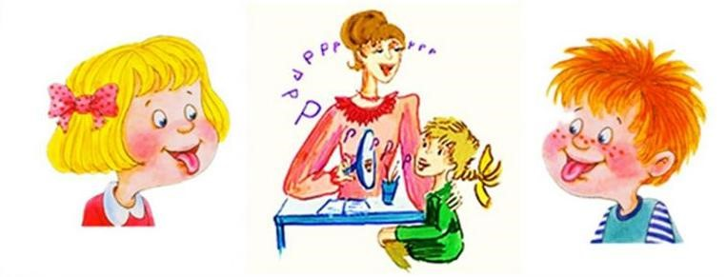

Составитель: Учитель-логопед

высшей категории О.В. Сухарева

г. Екатеринбург, 2022

Каждый второй случай обращения родителей к логопеду :«Мой ребенок не выговаривает Р». Почему, если произношение других звуков в речи еще как-то нормализуется само собой, то Р – ну никак не появляется? Что нужно знать родителям об особенностях формирования речи детей в том или ином возрасте и о том, как укрепить непослушный язычок, поговорим об этом.

Приемы для формирования звуков

Наверно, многие задавались вопросом, почему у современных детей речь стала хуже? Сегодня к логопеду обращаются в 7 раз чаще, чем в советские времена. Да, дети рождаются не здоровыми, плохая экология, питание, но многое в формировании речи зависит от развития и воспитания с самого младенчества. Никто не задумывался, насколько важно взрослому целовать и прикасаться своими губами к губам ребенка, который воспринимает мир через органы чувств. Так малыш учится чувствовать положение губ, улыбается, растягивая мышцы губ, а длительные поцелуи в ручку, щечку с протяжным «тпррру» развивают речевой слух и позволяют чувствовать вибрацию, так необходимую при производстве звука [р]. Есть даже специальное упражнение для губ «кучерское тпррру», которое показывают малышу и просят повторить со звуком. При этом вибрируют губы, подготавливаясь к будущему произнесению рычащего звука. Очень полезно также упражнение «Лошадка» — поцокивание язычком, тренирует его верхний подъем. Упражнение «Индюк» — быстрое движение широким языком по верхней губе со звуком : бла-бла-бла, развивает и движения языка, и вибрацию губ.
Сонорные и шипящие звуки образуются на верхнем подъеме языка, поэтому пока детский язычок не научился держаться во рту наверху, ни [ш], ни [ж], ни [щ], ни [л], ни [р] не появятся. Что для этого нужно делать? Как только ребенок научился держать погремушку или ложку, он должен ее облизывать, это стимулирует верхний подъем языка. Позже в 1-1,5 года полезно облизывать блюдца лишь бы работал язычок. В игровой форме можно выполнять упражнение «Вкусное варенье», где мы облизываем поочередно по кругу то нижнюю, то верхнюю губу.
Причины ротацизма
Если в речи отсутствует, искажается или заменяется другим звуком звук [р], это явлении в логопедии называют ротацизмом. Каковы же причины? Если у ребенка нет таких сложных речевых заболеваний как дизартрия, при которой нарушена иннервация органов артикуляции, или ринолалия, когда повреждено небо, причин по большому счету, две:
- наследственность;
- слабые мышцы артикуляционного аппарата.
Практика показывает, что даже при отягощенной наследственности, звук [р] поставить можно, главное тренировать мышцы языка. При первичном осмотре детского язычка логопед сразу выяснит причину речевого затруднения. Обычно, если кончик языка толстый, то постановка звука [р] идет очень медленно, потребуется немало усилий научить ребенка расслаблять кончик на верхнем подъеме. Еще одна беда, когда мышцы детского язычка очень слабые. Ребенок показывает язык, а он у него висит как тряпочка, конечно, такой язык не сможет долго держаться наверху. Часто бывает такое, что ребенок даже в семь лет не умеет цокать (упражнение «Лошадка»). Он издает звук, похожий на цоконье, но при этом язычок остается все время внизу в полости рта, а звук образуется за счет подъема и опускания нижней челюсти. Не цокали значит с первоклассником в период раннего детства. Многие дети не могут также удерживать рот открытым в течение 30 секунд, очень слабы круговые мышцы рта, возможно, с ребенком не пели песенки.
От состояния мышц языка, губ, щек, нижней челюсти, круговой мышцы рта, зависит больше половины успеха постановки звука [р]. Если мышцы очень слабы, на то, чтобы их натренировать может уйти от одного до трех месяцев. При регулярном выполнении артикуляционной гимнастики (каждый день утром и вечером).

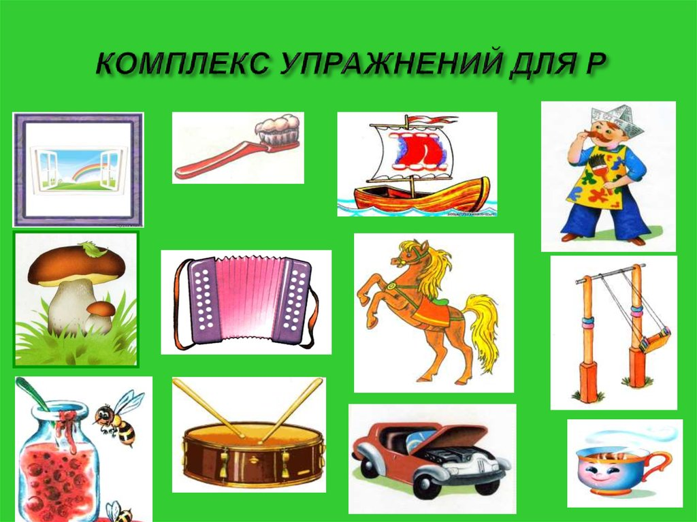

Упражнение «Окошко»
Рот широко открыть, удерживать его на счет взрослого до 10.
Упражнение «Чистим зубки»
Рот широко открыть, в улыбке. Чистить язычком верхние зубы (слева, справа).
Упражнение «Парус»
Рот широко открыть, в улыбке. Поставить язык за верхние зубы, удерживать на счет взрослого до 10 (выполнить 2-3 раза).
Упражнение «Маляр»
Рот широко открыть, в улыбке. Кончиком языка «красить» небо, вести языком от верхних зубов, к горлышку. Вести языком вперед-назад.
Упражнение «Грибок»
Рот широко открыть, в улыбке. Присосать язык к небу, удерживать на счет взрослого до 10 (выполнить 2-3 раза).
Упражнение «Гармошка»
Выполнить упражнение «грибок», затем открывать, закрывать рот.
Упражнение «Лошадка
Цокать язычком, присасывать его к небу.
Упражнение «Качели»
Рот широко открыть, губы в улыбке. Кончик языка поднимать вверх за верхние зубы, вниз за нижние зубы.
Упражнение «Вкусное варенье»
Широким языком облизывать верхнюю губу.
Упражнение «Барабанщик»
Рот широко открыть, губы в улыбке. Стучать кончиком языка по альвеолам (бугоркам) за верхними зубами звук Д-Д-Д-Д-Д (челюсть не двигается, работает только язык).
Упражнение «Моторчик»
Выполнить упражнение «гриб», сильно дуть на кончик языка тр-тр-тр-тр.
Упражнение «Чашечка»
Рот широко открыть, губы в улыбке. Боковые края языка загнуть и поднять вверх, удерживать на счет взрослого до 10 (выполнить 2-3 раза).

Правила выполнения артикуляционной гимнастики
- выполнять артикуляционные упражнения необходимо два раза в день (утром и вечером) 5-7 минут;
- упражнения выполняются сидя перед зеркалом;
- можно использовать музыкальное сопровождение.

Для того, чтобы появился звук «Р» необходимо развивать речевое дыхание (сильный, длительный выдох через рот, вдох носом).

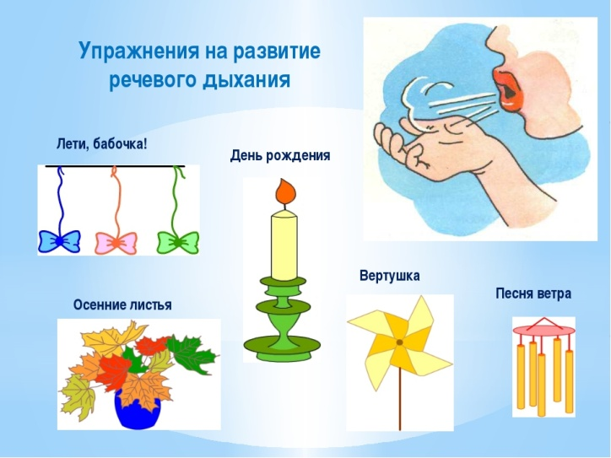

Выполняя с ребенком артикуляционные упражнения, и упражнения на развитие речевого дыхания вы укрепите мышцы речевого аппарата, научите ребенка сильно и длительно выдыхать. Все эти упражнения очень важны и нужны для появления у ребенка трудного звука «Р».

Уважаемые родители!
Если у вас возникли вопросы по речи вашего ребенка, можно записаться на консультацию к учителю-логопеду МАДОУ детский сад № 147
Ольге Владимировне.

